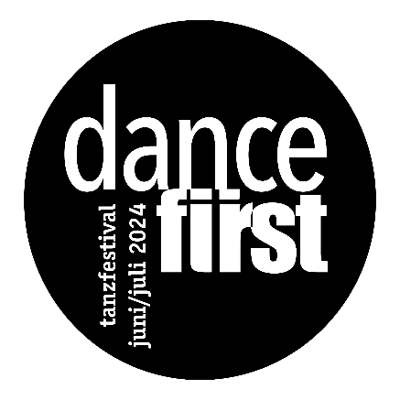
PRESSEINFORMATION
mit der Bitte um Veröffentlichung

Made in FFB - umjubeltes Heimspiel beim dancefirst-Festival

(Fürstenfeldbruck) Im restlos ausverkauften Stadtsaal begeisterten am letzten Sonntag, 07.07.2024, Tanzgruppen des Landkreises das Publikum. Offenbar genießt der gemeinsame Tanzabend „Made in FFB“, der von Beginn an fester Bestandteil des dancefirst-Festivals war, mittlerweile eine Art Kult-Status.

Spektakulär eröffnet wurde der Abend durch einen fulminanten Auftritt der Ballett-Akademie der Hochschule für Musik und Theater München. Als Uraufführung präsentierten sechs junge Tänzer*innen „Drifting Point“, eine stimmige Choreografie von David Russo.

Im Anschluss daran zeigten das Ballett-Sinzinger und das Tanzstudio Ammersee verschiedene Facetten des Tanzes. Vom neoklassischen Ballett über groovigen Jazzdance bis zum zeitgenössischen Tanz mit improvisatorischen Elementen reichte dabei das umjubelte Programm. Als zusätzliches Highlight war eine Tanzmeditation zu Bildern der japanischen Künstlerin Meera Hashimoto zu erleben. Noch vor der Pause präsentierte die Showtanzgruppe der Brucker Heimatgilde ‚No Limits‘, einen Thriller auf der Bühne. Bei „Bonnie & Clyde“ wurde das wohl berühmteste Gangsterpärchen der Geschichte tänzerisch gekonnt in Szene gesetzt.

In der zweiten Programmhälfte zeigten das Tanzstudio mosaico, das Ballett-Sinzinger und das Tanzstudio Ammersee abwechselnd ihr ganzes Können. Hierbei begeisterten die Gruppen mit anmutiger Leichtigkeit, mitreißendem Breakdance und zeitgenössischen Choreografien. Auch bekannte Märchenstoffe wurden mit viel Fantasie und stimmungsvoller Musik in wunderschönen Tanz verwandelt.

Festival-Abschluss:
16.07.24 – Kroatisches Nationalballett Rijeka: Transparada

Karten gibt es beim Kartenservice Fürstenfeld, Fürstenfeld 12, 82256 FFB, Tel. (08141) 66 65-444 (Mo, Di, Fr, Sa, 10 bis 14 Uhr, Do 10-18 Uhr, Mi und Feiertage geschlossen)
kartenservice@fuerstenfeld.de | Webshop: https://fuerstenfeld.reservix.de

Kartenservice Amper-Kurier, Tel. 08141 / 501800, SW Kartenservice Germering, Tel. 089 / 840 21 28, ticket service Landsberg, Tel. 08191 / 91 74 12 sowie bei allen Reservix Vorverkaufsstellen.

Ort: Veranstaltungsforum Fürstenfeld, Fürstenfeld 12, 82256 Fürstenfeldbruck
Veranstalter: Theaterverein Fürstenfeldbruck e.V.

Über Dancefirst
Anlässlich des 15-jährigen Bestehens des Veranstaltungsforums Fürstenfeld veranstaltete der Theaterverein Fürstenfeldbruck im Sommer 2016 dort erstmalig das internationale Tanzfestival „dancefirst“. Rund 4.000 Besucher zählte die Premiere, was einer Auslastung von über 90 Prozent entspricht. Die große Resonanz bewegte die Festivalpartner dazu, die Veranstaltung im Zwei-Jahres-Turnus fortzuführen. Ausführliche Informationen bietet die Festivalwebseite: www.dancefirst.de

Wir bedanken uns bei allen Förderern für die große Unterstützung.

Pressekontakt  Veranstaltungsforum Fürstenfeld  Zoryana Waldmüller  Tel. 08141 / 6665-120  Email: zoryana.waldmueller@fuerstenfeld.de | Pressematerial  Text- und Bildmaterial honorarfrei zur Vorankündigung und Rezension finden Sie unter www.fuerstenfeld.de/presse_de

